**GUIA DE TRABAJO # 5 PARA QUIMICA GRADO 10°**

**TEMA: ENLACES QUÍMICOS**

**DOCENTE: LIC. ARLANDY MENDOZA**

**FECHA: 16/07/18 A 19/07/18 NOMBRE___________________________________________GRADO_____ N°____**

**INDICADORES DE DESEMPEÑO:**

* *Construye con habilidad formulas a partir de la capacidad de enlace que poseen los átomos.*
* *Conoce el significado e importancia de la valencia y el número de oxidación.*
* *Construye modelos resultantes de la combinación de átomos*

**ENLACES QUIMICOS**

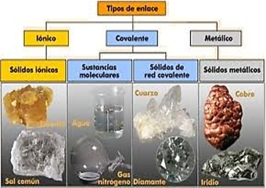

*Es la fuerza de atracción mutua entre dos o más átomos que se combinan para formar una molécula. Los enlaces se deben a la ganancia, pérdida o compartimiento de electrones entre los átomos que se unen.*

***REGLA DEL OCTETO****:*

*Es la tendencia que tienen los átomos a completar 8 electrones en su último nivel de energía, adquiriendo la configuración de un gas noble. Se exceptúan el H, Li, Be y B.*

*Los enlaces químicos se dividen en iónico, covalente y covalente coordinado.*

***ENLACE IONICO O ELECTROVALENTE****:*

*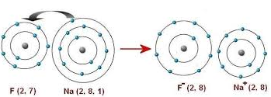Se presenta cuando hay transferencia de electrones de un átomo electropositivo hacia uno electronegativo, es decir un átomo pierde electrones y el otro lo gana, adquiriendo ambos 8 electrones en su último nivel de energía. Este tipo de enlace se presenta entre elementos del grupo IA, IIA y IIIA con los elementos del grupo VIIA, VIA y VA respectivamente.*

*Ejemplo: NaF (Fluoruro de sodio)*

*Mediante orbitas:*

*Mediante fórmulas electrónicas: (Estructura de lews)*

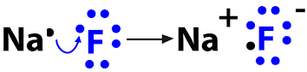

*Representamos la unión del calcio y el fosforo mediante fórmulas electrónicas, se combinan 3 átomos de Ca y 2 átomos de P*

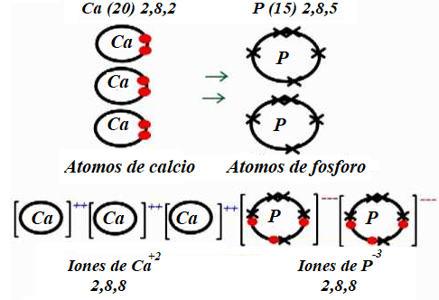

***CARACTERISTICAS DE LOS COMPUESTOS IONICOS****: los compuestos iónicos son de estructura cristalina, lo cual los lleva a tener las siguientes propiedades.*

*A temperatura ambiente son sólidos.*

*En estado sólido no conducen la corriente eléctrica, pero si cuando están fundidos o disueltos.*

*Sus puntos de fusión son altos (superior a 400°c, en la mayoría de ellos)*

*Son duros pero frágiles*

*Se dilatan con mucha dificultad.*

*Son muy solubles en agua y otros solventes polares.*

***ION:*** *Un ion es un átomo o grupo de átomos con carga eléctrica neta .Si presentan carga positiva se denominan* ***catión****, si la carga es negativa se denomina* ***anión.***

*Los iones pueden ser monoatómicos o poliatómicos. Son monoatómicos si presentan un solo átomo y poliatómicos si presentan dos o más átomos. Ejemplos.*

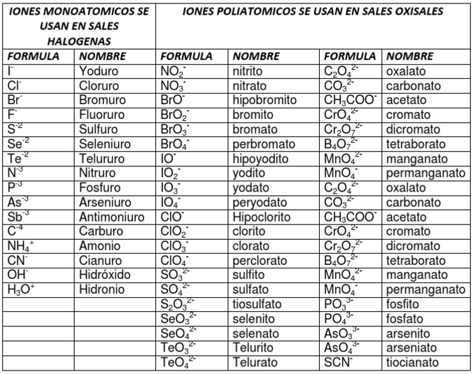

***ENLACES COVALENTES:***

*Es la unión de dos o más átomos comparten electrones uno o más pares de electrones para completar el octeto. Este tipo de enlaces se presenta entre elementos no metálicos, electronegativos, que tienen cuatro o más electrones en su último nivel de energía (electrones de valencia).*

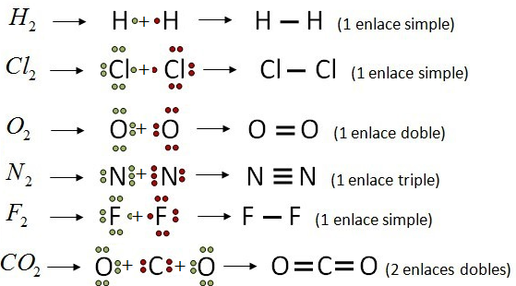*El enlace covalente puede ser simple, doble o triple, según que compartan uno, dos o tres pares de electrones respectivamente. Ejemplo*

***ENLACE COVALENTE COORDINADO:***

*Se presenta cuando el par de electrones compartidos pertenecen a uno solo de los átomos, de tal manera que ambos completan el octeto. Ejemplo:*

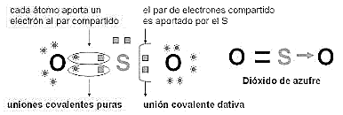

*Dado el compuesto H2SO4 construir su fórmula electrónica y estructural.*

*Orientamos el átomo de azufre en el centro, los oxígenos a su alrededor y en la periferia los hidrógenos unidos a los oxígenos. Nunca al átomo central.*

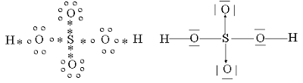

***CARACTERISTICAS DE LOS COMPUESTOS COVALENTES:***

*Poseen bajos puntos de fusión y ebullición.*

*Son relativamente blandos (solidos) y malos conductores el calor y la electricidad.*

*Muy estables y poco reactivos.*

*Algunos solidos no poseen unidades moleculares (el diamante)*

*El enlace iónico es un tipo de interacción electrostática entre átomos que tienen una gran diferencia de electronegatividad. No hay un valor preciso que distinga la ionicidad a partir de la diferencia de electronegatividad, pero una diferencia mayor o igual a 1,7 el enlace será iónico y si la diferencia es menor a 1,7 o es nula (0) el enlace es covalente.*

***VALENCIA Y NUMERO DE OXIDACIÓN:***

***Valencia*** *es la capacidad de combinación de los átomos. También se pueden definir como el número de enlaces simples que presenta un átomo en un determinado compuesto. Los electrones que se ubican en el último nivel de energía se denominan electrones de valencia y son los responsables de la combinación de los átomos. Los elementos de los grupos IA,IIA Y IIIA tienen valencia 1,2,3 respectivamente, Los elementos del grupo IVA tienen valencia 2 y 4 , los del grupo VA valencia 3 y 5, los del VIA valencias 2,4,6 y los del grupo VIIA tienen valencia 1,3,5,7*

***Numero de oxidación*** *es la expresión del numero de electrones que un átomo**ha ganado, perdido o compartido al unirse con otros. El numero de oxidación es la misma valencia pero con signo positivo o negativo.*

*Para determinar el número de oxidación de un elemento se deben tener en cuenta las siguientes reglas.*

1. *El numero de oxidación del átomo en estado libre es (0). Ejemplo Na0 , Cl20 , Fe0*
2. *El numero de oxidación del hidrogeno es +1, excepto en los hidruros metálicos que es -1. Ejemplo hidruro de sodio Na+1 H-1*
3. *El numero de oxidación del oxigeno es -2, excepto en los peróxidos. Ejemplo H2+1 O2 -1*
4. *La suma de todos los números de oxidación de los átomos en una formula química es igual a (0) ejemplo HClO (Acido hipocloroso) H+Cl+ O-2 la suma seria +1+1+(-2)=0.*
5. *La suma de los numeros de oxidación de los atomos en un ion es igual a la carga del ion. Ejemplo ClO – (Ion hipoclorito) Cl+ O -2 la suma seria +1 +( -2)= -1.*
6. *En sus compuestos binarios (compuestos que tienen 2 elementos) , los halógenos ( F,Cl,Br.I ) poseen numeros de oxidación de -1 y el S -2.*

*Ejercicios.determinar los numeros de oxidación de cada uno de los elementos que participan en cada compuesto..*

*HNO3 H3PO4 AL2(SO4)3*

*A continuación se relacionan algunos elementos químicos con su ubicación en la tabla periódica y su numero de oxidación.*

*ELEMENTOS REPRESENTATIV0S*

|  |  |  |  |  |  |  |
| --- | --- | --- | --- | --- | --- | --- |
| *IA +1* | *IIA +2* | *IIIA +3* | *IVA +2,+4* | *VA+3,+5* | *VIA +2,+4,+6* | *VIIA +1,+3, +5, +7* |
| ***Li*** | ***Be*** | ***B*** | ***C*** | ***\*N*** | ***S*** | ***Cl*** |
| ***Na*** | ***Mg*** | ***Al*** | ***Si*** | ***P*** | ***Te*** | ***Br*** |
| ***K*** | ***Ca*** |  | ***Pb*** | ***As*** |  | ***I*** |
|  | ***BA*** |  | | |

*ELEMENTOS DE TRANSICION*

|  |  |
| --- | --- |
| *Fe +2,+3* | *Ag +1* |
| *Cu +1,+2* | *Zn +2* |
| *Hg +1,+2* |  |

*\*Poseen otros números de oxidación de interés como -3,4,2.1*

***ACTIVIDADES:***

1. *Realiza la unión de los siguientes elementos , teniendo en cuenta la posición en la tabla periódica. a) Mg y P b) Al y Te c) K y As*
2. *Representa gráficamente la unión de los elementos utilizando formulas electrónicas y estructurales en los siguientes compuestos: a)Cl2O5 b) I2O7 c)H4SiO4 d)H3PO4  e)HClO3 f)K2SO4*
3. *Determine los números de oxidación de los elementos que participan en los siguientes compuestos.*

*Ca(HCO3)2 H4SiO4  H3PO3 NaClO3 MgSO4  Ba(IO4)2*

*Al(NO3)3 NaH2PO4 NH4MgPO4 H2SbO4-1 PO4-3 TeO2-2*

*KSO4-1 NO3-1 HAsO4-2 Al2(HAsO3)3  Ca3(PO3)2*

1. *Clasifica las siguientes sustancias como iónicas o covalentes . justifica tu respuesta. a)HCl b)NaH c)O2 d)NaCl e)H2S f)CH4 g)N2 h)KI*
2. *De los siguientes compuestos cuales no cumplen la regla del octeto? justifica tu respuesta. a)AlCl3  b)PCl3 c)SF6  d)BF3*
3. *Completa la siguiente tabla.*

|  |  |  |  |  |
| --- | --- | --- | --- | --- |
| ***sustancias*** | ***formula*** | ***tipo de enlace*** | ***conduce la electricidad en solución*** | ***es soluble en agua*** |
| *Bromuro de sodio* | *NaBr* |  |  |  |
| *Acido clorhídrico* | *HCl* |  |  |  |
| *Oxido de calcio* | *CaO* |  |  |  |
| *Hidruro de sodio* | *NaH* |  |  |  |

1. *¿Qué son enlaces metálicos?*
2. *¿Qué son fuerzas intermoleculares? Descríbalas*
3. *Consulta que son enlaces covalentes polares y apolares*